1. Composition du dossier
Doc 1 - outils pour l’enseignant : principes généraux, mise en œuvre, typologie des problèmes, procédures possibles, schématisations possibles, des grilles d’évaluation.
Doc 2 - outils pour la classe et problèmes à photocopier.
Merci de lire le doc 1 en entier avant de se lancer dans la mise en œuvre.
2. Principes généraux
Cette année, la mission mathématique du Haut Rhin proposera différentes catégories de problèmes. Nous nous appuierons sur des outils théoriques, ceux de Vergnaud. Les problèmes pourront relever des structures additives (champ conceptuel addition-soustraction) et des structures multiplicatives (champ conceptuel multiplication-division –proportionnalité). Pour les problèmes additifs et soustractifs, nous vous invitons à relire les explications données dans le document « Le nombre au cycle II » page 59. Vous pourrez également consulter l’ouvrage ERMEL CM1éditions Hatier. La manche 1 proposait des problèmes de recherche d’un état connaissant le second et la composée de deux états. Ces problèmes font partie de la catégorie 8 du document « Le nombre au cycle 2 » page 60 : Exemple : « Léo et Juliette ont 17 billes ensemble. Juliette a 8 billes. Combien Léo a- t- il de billes ? ». Schématisation possible « recherche d’une partie d’un tout ». La manche 2 propose des problèmes de recherche où un état initial subit une transformation pour aboutir à un état final avec des transformations positives ou négatives. Ces problèmes font partie des catégories 1, 2, 3, 4, 5, 6 du document d’accompagnement « Le nombre au cycle 2 » page 59. Attention, pour cette seconde manche, chaque niveau proposé correspond à un type de problème particulier.
La manche 3 propose des problèmes de comparaison d’états. Ces problèmes font partie des catégories 9, 10, 11, 12, 13, 14 du document d’accompagnement « Le nombre au cycle 2 » page 59. Pour cette troisième manche, chaque niveau proposé correspond à un type de problème particulier.
- Dans le niveau 1 sont regroupés des problèmes de type « Recherche de l’état à comparer connaissant l’état comparé et la comparaison positive ou négative ».
Cf. point 7 Typologie possible des problèmes version 2 (3.1 et 3.2)
Dans le niveau 2 sont regroupés des problèmes de type « Recherche de la comparaison positive ou négative connaissant les deux états ».
Cf. point 7 Typologie possible des problèmes version 2 (3.5 et 3.6).
- Dans les niveaux 3 et 4 sont regroupés des problèmes de type « Recherche de l’état comparé connaissant l’état à comparer et la comparaison positive ou négative ».
Cf. point 7 Typologie possible des problèmes version 2 (3.3 et 3.4)

Tous les problèmes proposés lors de cette manche 3 sont regroupés dans le paragraphe 5 intitulé « Présentation des problèmes de la manche 3 ». Cela vous permet d’avoir un aperçu global de tous les problèmes et de choisir le niveau correspondant à celui qui vous semble le plus adapté au niveau de vos élèves. Pour les étapes d’entraînement, l’enseignant peut jouer sur les variables : taille du nombre, nature des nombres, unités de mesure, écriture des nombres, vocabulaire, nombre d’étapes, etc., les documents étant fournis en format Word.
Le corpus fourni peut également être utilisé pour la différenciation au sein d’une même classe et peut alimenter un espace chercheur où les élèves devront les catégoriser puis les résoudre. A titre indicatif, le niveau 1 pourrait être proposé aux élèves de CP, le niveau 2 aux élèves de CE1 et CE2, le niveau 3 aux élèves de CM1 et le niveau 4 aux élèves de CM2.
Nous vous rappelons que les élèves peuvent utiliser tous les outils de la classe (y compris la calculatrice) et peuvent (doivent) se référer aux traces de résolution précédentes (cahier des savoirs et de recherche). Pour certains élèves, l’utilisation de matériel peut lever un blocage. Mais, celui-ci n’est pas à distribuer de façon systématique.
Nous vous fournissons les solutions des problèmes. Cependant il est indispensable de résoudre en amont afin de prendre conscience des différentes procédures possibles et des obstacles à surmonter et anticiper la mise en œuvre et les outils.
3. MISE EN ŒUVRE :
Temps 1. Apprentissage
1. Phase de présentation du problème 1 : la compréhension de l’énoncé ne doit pas constituer un obstacle à la résolution du problème. L’énoncé doit être explicité avant de lancer les élèves dans la recherche. Il convient, comme pour les séances « enseigner la compréhension », de demander aux élèves ce qu’ils ont compris afin de faire apparaître d’éventuelles incompréhensions.
2. Phase de recherche : les élèves se lancent dans la résolution du problème, d’abord individuellement (cahier de recherche, traces datées permettant de revenir sur les problèmes effectués précédemment), puis en groupe (ou binôme). Le groupe réalise une trace explicative (une affiche, un transparent, etc.).
L’enseignant circule, explicite, interroge les élèves afin de leur permettre de penser tout haut et de ne pas les laisser « sécher » trop longtemps. L’enseignant s’assure que le travail intellectuel est effectif.
3. Phase de mise en commun des solutions : on débat, on explique, on argumente, on valide. Bien penser le déroulement afin de ne pas passer trop de temps sur cette phase (l’enseignant peut par exemple, classer les procédures et n’en présenter qu’une de chaque, ou classer les procédures, s’arrêter sur quelques erreurs importantes et faire présenter telle ou telle procédure, etc…).
4. Phase de structuration et d’institutionnalisation: l’enseignant explicite les différentes procédures dégagées et validées. Il les classe (exemple : de la plus adaptée à la moins adaptée, de la moins coûteuse à la plus coûteuse, etc…). Il les organise en explicitant les savoirs sous-jacents. Ici, à partir des schémas des élèves, il dégage un schéma pouvant être généralisé. L’enseignant peut proposer à son tour une procédure qui n’aurait pas été utilisée. Les élèves gardent une trace de cet écrit institutionnel dans leur cahier de savoir. On indique le titre qui renvoie à la notion travaillée. Prévoir une place (par exemple dans une enveloppe) pour collectionner les problèmes du même type et alimenter ainsi la mémoire à long terme.
Temps 2. Entrainement
Les élèves s’entraînent individuellement à utiliser les procédures dégagées sur les problèmes 2 et 3 proposés. On veillera par la suite à proposer un entraînement sur des problèmes de ce type-là, de manière massée (la semaine qui suit, tous les jours, en rituel par exemple) dans un premier temps, et de manière filée (régulièrement de manière spiralaire) tout au long de l’année (programmation) évaluations formatives
Temps 3. Evaluation sommative et remédiation
L’enseignant évalue, pour chaque élève, le degré de maîtrise des procédures utilisées, le degré d’autonomie, d’investissement, à partir d’un exercice similaire. Les problèmes de la manche 4 y sont dédiés. A titre d’exemple, des grilles d’évaluation sont fournies au point 9.

4. POINTS DE VIGILANCE
4.1. Choisir judicieusement les schémas des élèves permettant d’introduire, après des évolutions successives, un schéma d’institutionnalisation décontextualisé.
Ci-dessous une production d’élève (lors de la manche 1) qui a donné lieu à un écrit intermédiaire avant d’aboutir à l’écrit d’institutionnalisation.
« Dans une armoire du gymnase, il y a 20 dossards. Certains sont numérotés, d’autres ne le sont pas. Sachant qu’il y a 10 dossards numérotés qui sont bleus et 4 dossards numérotés qui sont jaunes, combien y a-t-il de dossards sans numéro ? »
LE TOUT
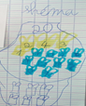 Exemples de calculs possibles :
Deux parties d’un tout
? dossards sans numéros
10 dossards numérotés bleus
4 dossards numérotés jaunes
20 dossards en tout
4+10+… =20 ou 20-10-4=….. ou 10+4=14 Il y a 14 dossards numérotés. On peut alors calculer : 14+….=20 ou 20-14=….

4.2. Lors de cette manche 3, pour les élèves en difficulté, il est important de faire verbaliser les différents états et la comparaison entre les deux. Par exemple pour le problème : « Tania a 23 perles. Sa sœur Lucie a 8 perles de moins qu’elle. Combien de perles Lucie a-t-elle ? », tout le travail de reformulation (orale et écrite) doit permettre d’arriver à la conclusion que « Tania a 23 perles, sa sœur Lucie a 8 perles de moins, donc Tania a 8 perles de plus…. ».
- Lors de la présentation du problème, il faudra faire verbaliser aux élèves les deux états comparés.
- Faire expliciter, lequel des deux états est le plus grand et lequel est le plus petit.

Les schémas doivent discerner les 2 états et faire apparaitre si la comparaison est positive ou négative.

4.3 Inciter les élèves, chaque fois que c’est possible, à effectuer les calculs (calcul mental ou calcul en ligne).

5. PRESENTATION DES PROBLEMES POUR LA MANCHE 3
Niveau 1 - «Recherche de l’état à comparer connaissant l’état comparé et la comparaison positive ou la comparaison négative» (cf. Une typologie possible des problèmes version 2 : 3.1 et 3.2)

Problème 1 : Les déménageurs  Lors du jeu des déménageurs, l’équipe des jaunes a déplacé 17 balles. L’équipe des bleus a déplacé 4 balles de plus.  Combien l’équipe des bleus a-t-elle déplacé de balles ? | Problème 2 : Les perles  Tania a 23 perles. Sa sœur Lucie a 8 perles de moins qu’elle.  Combien de perles Lucie a-t-elle ? |  | Problème 3 : L’âge  J’ai 7 ans. Mon père a 23 ans de plus que moi. Ma petite sœur a 5 ans de moins que moi.  Quel est l’âge de mon père ?  Quel est l’âge de ma petite sœur ?
Aufgabe 2 : Die Perlen  Tania hat 23 Perlen. Lucie, ihre Schwester, hat 8 Perlen weniger.  Wie viele Perlen hat Lucie? |  | Aufgabe 3 : Das Alter  Ich bin 7 Jahre alt. Mein Vater ist 23 Jahre älter und meine Schwester 5 Jahre jünger als ich.  Wie alt ist mein Vater?  Wie alt ist meine Schwester?

Niveau 2 - «Recherche de la comparaison positive ou négative connaissant les deux états» (cf. Une typologie possible des problèmes version 2 : 3.5 et 3.6 )

Problème 1 : Le cross  Lors du cross, Nasser a mis 14 minutes et Hugo en a mis 35.  Combien de temps Hugo a-t-il mis de plus que Nasser ? | Problème 2 : Le lancer de javelot  Lors d’une épreuve d’athlétisme, Théo a lancé son javelot à 45 mètres. Yohann a lancé son javelot à 27 mètres.  De combien de mètres le lancer de Yohann est-il inférieur à celui de Théo ? |  | Problème 3 : Le match de basket  Lors d’un match de basket, l’équipe de Limoges a marqué 69 points et l’équipe de Strasbourg 82 points.  Combien de points l’équipe de Strasbourg a-t-elle de plus que l’équipe de Limoges ?
Aufgabe 2 : Der Speerwurf  Bei einem Leichtathletikwettkampf wirft Théo seinen Speer 45 Meter weit. Yohann wirft seinen Speer 27 Meter weit.  Wie viele Meter fehlen Yohann um das gleiche Ergebnis wie Théo zu erreichen? |  | Aufgabe 3 : Das Basketballspiel  Bei einem Basketballspiel erreicht die Mannschaft von Limoges 69 Punkte. Straßburg erzielt 82 Punkte.  Wie viele Punkte hat Straßburg Vorsprung?

Niveau 3 - «Recherche de l’état comparé connaissant l’état à comparer et la comparaison positive ou négative» (cf. Une typologie possible des problèmes version 2: 3.3 et 3.4)
Problème 1 : Les fleuves  La Seine mesure 457 km de moins que le Rhin, qui a une longueur totale de 1 233 km. Combien mesure la Seine ? | Problème 2 : Les îles  L’Ile de la Réunion a une superficie de 2812 km². Elle mesure 1684 km² de plus que la Martinique.  Quelle est la superficie de la Martinique ? |  | Problème 3 : Les villes  La distance entre Mulhouse et New-York est de 6 220 km. Elle mesure 1 799 km de moins que la distance entre Mulhouse et Pékin.  Quelle est la distance entre Mulhouse et Pékin ?
Aufgabe 2 : Die Inseln  Die Insel Réunion hat eine Fläche von 2 812 km². Das sind 1 684 km² mehr als die Fläche der Insel Martinique.  Wie groß ist die Fläche der Insel Martinique? |  | Aufgabe 3 : Die Städte  Die Distanz zwischen Mulhouse und New-York beträgt 6 220 km. Das sind 1 799 km weniger als die Distanz zwischen Mulhouse und Peking.  Wie weit sind Mulhouse und Peking voneinander entfernt?

Niveau 4 - «Recherche de l’état comparé connaissant l’état à comparer et la comparaison positive ou négative» (cf. Une typologie possible des problèmes version 2: 3.3 et 3.4)
Problème 1 : Le rallye  Lors d’une étape d’un rallye, une voiture a mis 5 heures 23 minutes. La voiture a mis 47 minutes de plus qu’une moto.  Quel est le temps réalisé par la moto ? | Problème 2 : Superficies  La superficie de Cuba est de 109 880 km². Elle mesure 6 900 km² de plus que l’Islande.  Quelle est la superficie de l’Islande ? |  | Problème 3 : Recensement  La population de La France s’élève à 66,9 millions d’habitants. Elle compte 15,77 millions d’habitants de moins que l’Allemagne.  Quelle est la population de l’Allemagne ?
Aufgabe 2 : Flächen  Kuba hat eine Fläche von 109 880 km². Das sind 6 900 km² mehr als die Fläche Islands.  Wie groß ist die Fläche Islands? |  | Aufgabe 3 : Die Volkszählung  Frankreich hat 66,9 Millionen Einwohner. Das sind 15,77 Millionen weniger als die Bevölkerung Deutschlands.  Wie viele Einwohner hat Deutschland?

Bonus niveau 4 : Les records de vitesse.  Le 15 juin 2003, le concorde, avion supersonique franco-britannique, a atteint la vitesse de  2 232 km/h. Cette vitesse dépasse de 1 843 km/h celles que peuvent atteindre les faucons les plus rapides.  Quelle est la vitesse de l’animal terrestre le plus rapide du monde, le guépard, sachant qu’elle est de 269 km/h inférieure à celle du faucon ? | Bonus niveau 4 : Le melon, la pastèque et le potiron  Par curiosité, Alex s’amuse à peser un potiron, une pastèque et un melon.  Le potiron pèse 6,72 kg de plus que le melon, qui pèse 4,7 kg de moins que la pastèque.  Combien pèse la pastèque, sachant que lors de la pesée du potiron il a pu lire 7,920 kg ?

6. PROCÉDURES POSSIBLES
Nous vous présentons quatre procédures d’élèves, qu’il est possible de rencontrer en classe et de relever. L’objectif pour l’enseignant est d’amener l’élève vers le registre calcul, tout en sachant expliciter sa procédure (à l’oral, par écrit ou par un schéma). Pour l’élève qui serait au stade du dessin, il est important de l’amener vers la schématisation puis le calcul. En aucun cas, ce document est destiné aux élèves.

Niveau 1 : Lors du jeu des déménageurs, l’équipe des jaunes a déplacé 17 balles. L’équipe des bleus a déplacé 4 balles de plus. Combien l’équipe des bleus a-t-elle déplacé de balles ?
Registre du dessin | Registre de la schématisation | Registre du calcul | Registre de l’explication (orale, écrite)
Les jaunes Les bleus | Elève 1 plus avancé :  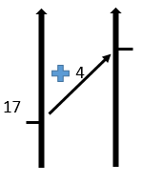 | 17 + 4 = 21 | « L’équipe des jaunes a déplacé 17 balles. Les bleus en ont déplacés 4 de plus. Ils ont donc déplacé 17 balles plus 4 balles. L’équipe des bleus a déplacé 21 balles.»  « Je cherche le nombre de balles déplacées par les bleus. Pour cela, je regarde combien de balles ont les jaunes. Je vois que les bleus en ont 4 de plus. Je rajoute donc 4 aux balles des bleus. L’équipe des bleus a déplacé 21 balles.»
Elève 2 :
Les jaunes Les bleus

Solution du problème 2 : Les perles  Lucie a 15 perles. (23-8) | Solution du problème 3 : L’âge  Mon père a 30 ans et ma sœur a 2 ans. (7+23 et 7-5)

Niveau 2 : Lors du cross, Nasser a mis 14 minutes et Hugo en a mis 35. Combien de temps Hugo a-t-il mis de plus que Nasser ?
Registre du dessin | Registre de la schématisation | Registre du calcul | Registre de l’explication (orale, écrite)
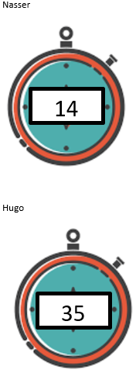 | 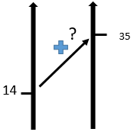 | 14+ ? = 35  Ou  35-14= ? | « Nasser a mis 14 minutes pour arriver. Je sais qu’Hugo a mis plus de temps que Nasser.  Pour trouver combien de temps il a fait en plus, j’ai fait :  « pour aller de 14 à 20, j’ajoute 6 ;  pour aller de 20 à 35, j’ajoute 15.  6+15=21  Nasser a mis 21 minutes de plus.»

Solution du problème 2 : Le lancer de javelot  Le lancer de Yohann est inférieur de 18 mètres à celui de Théo. (45-27) | Solution du problème 3 : Le match de basket  Strasbourg a 13 points de plus que l’équipe de Limoges. (82-69)

Niveau 3 : La Seine mesure 457 km de moins que le Rhin, qui a une longueur totale de 1 233 km. Combien mesure la Seine ?

Registre du dessin | Registre de la schématisation | Registre du calcul | Registre de l’explication (orale, écrite)
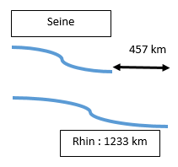 | 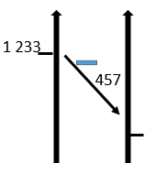 | 1 233 – 457 = ?  1 233  - 457  776 | « La Seine mesure 457 km de mois que le Rhin. J’enlève donc 457 km à la longueur du Rhin pour trouver la longueur de la Seine :  1 233- 457 = 776 »

Solution du problème 2 : Les îles  La superficie de la Martinique est de 1128 km². (2812-1684) | Solution du problème 3 : Les villes  La distance entre Mulhouse et Pékin est de 8019 km. (6220+1799)

Niveau 4 : Lors d’une étape d’un rallye, une voiture a mis 5 heures 23 minutes. La voiture a mis 47 minutes de plus qu’une moto. Quel est le temps réalisé par la moto ?
Registre du dessin | Registre de la schématisation | Registre du calcul | Registre de l’explication (orale, écrite)
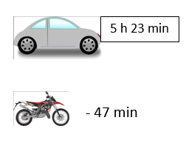 | 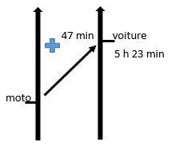  Ou  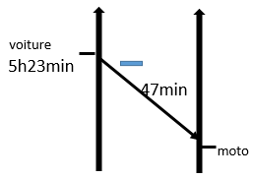 | 5 h 23 min – 47 min =  5 h 23 min – 23 min – 24 min =  5 h 00 – 24 min =  4 h 60 min – 24 min =  4 h 36 min | « La voiture a mis 47 minutes de plus qu’une moto : la moto a donc mis 47 minutes de moins que la voiture. Pour trouver le temps réalisé par la moto, il faut que j’enlève 47 minutes au temps de la voiture :  5 h 23 min – 47 min»
Solution du problème 2 : Superficies  La superficie de l’Islande est de 102 980 km². (109 880-6 900) | Solution du problème 3 : Recensement  La population de l’Allemagne est de 82,67 millions d’habitants. (66,9+15,77)
Solution du bonus niveau 4 : Les records de vitesse.  Vitesse des faucons : 389 km/h (2232-1843)  Vitesse du guépard : 120 km/h (389-269) | Solution du bonus niveau 4 : Le melon, la pastèque et le potiron  Le melon pèse : 1.2 kg (7,920-6,72)  La pastèque pèse : 5,9 kg (1,2+4,7)
7. UNE TYPOLOGIE POSSIBLE DES PROBLEMES VERSION 2
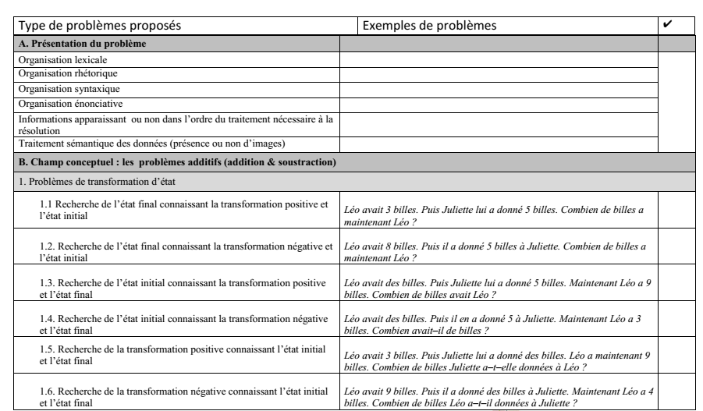

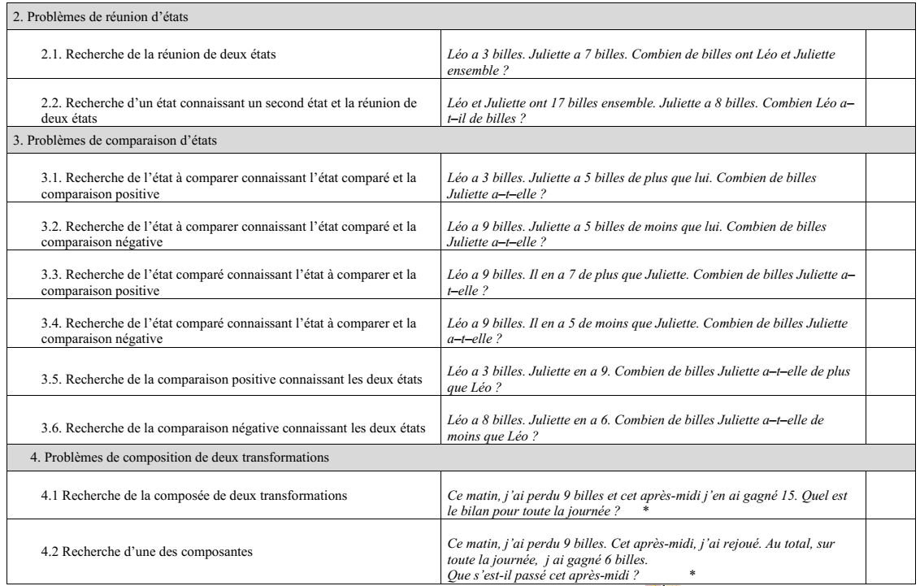
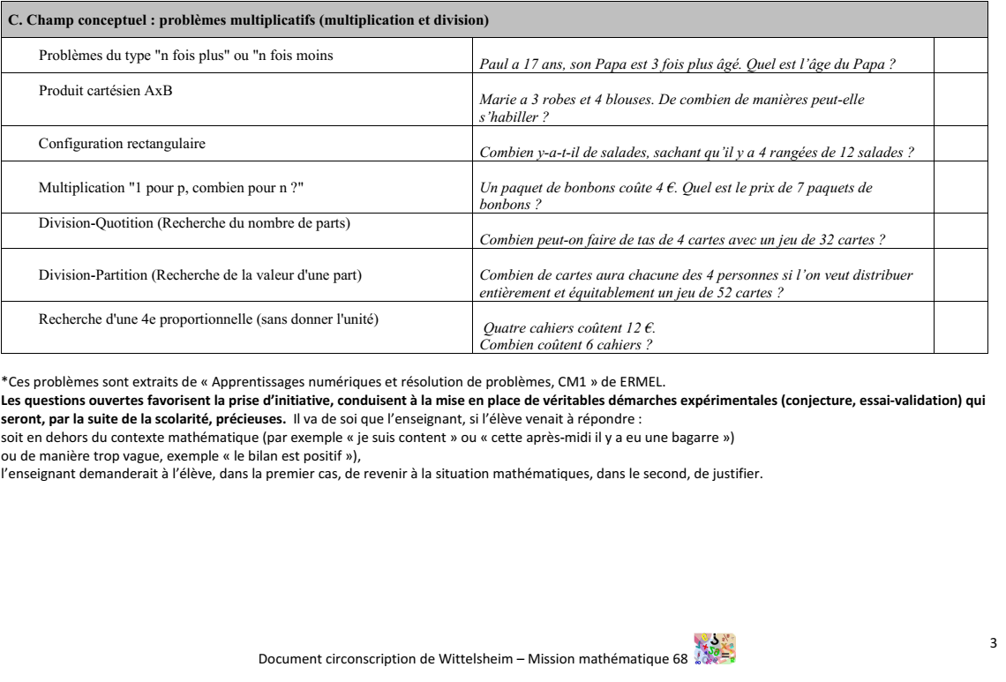

8. DES SCHEMATISATIONS POSSIBLES POUR LES PROBLEMES ARITHMETIQUES
Les situations concernées sont statiques.
Trois nombres sont en jeu, il convient de visualiser les trois.
L’axe du temps n’est pas indiqué pour représenter de telles situations.
L’axe vertical est généralement utilisé pour la quantité d’une collection, la longueur, l’aire, …
La situation est purement cardinale, si on utilise des surfaces, la taille des surfaces peut varier entre les états et la comparaison.
En générale, la juxtaposition des formes va symboliser la comparaison.

Exemple d’énoncé n°1 : Maman a 23 ans de plus que son fils Arthur. Arthur à 9 ans. Quel est l’âge de sa Maman ?
Exemple d’énoncé n°2 : Anne mesure 1m45. Nicolas, son frère, mesure 1m76. Que faut-il ajouter à la taille d’Anne pour obtenir celle de Nicolas ?

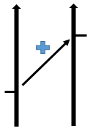 | 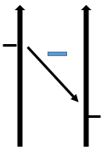
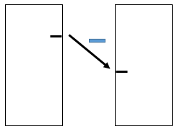 | 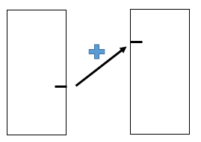 | …
9. GRILLES D’EVALUATION
Pour l’élève C3 | oui | non | enseignant
Je m’engage dans la résolution d’un problème (organiser les informations, réaliser des essais, persévérer).
Je m’appuie sur une stratégie déjà vue en classe pour résoudre un type de problème.
Je mets en commun, je réfléchis avec mon groupe, je réadapte ma stratégie si nécessaire.
Je vérifie le(s) résultat(s) trouvé(s).
Je communique clairement les résultats obtenus au sein de mon groupe, dans la classe (s’exprimer de manière audible, s’appuyer sur un support lisible (affiche, vidéoprojecteur,…), expliciter ma démarche).

Pour l’élève C2 | oui | non | enseignant
Je m’engage dans la résolution d’un problème (représenter l’énoncé par un dessin, un schéma, etc., tester plusieurs pistes, persévérer).

Je m’appuie sur une stratégie déjà vue en classe pour résoudre un type de problème.
Je présente ma solution au groupe et je réfléchis avec lui.

Je vérifie le résultat ou les résultats trouvés.
Je communique clairement les résultats obtenus.

Nombres d’élèves /total élèves de la classe et pourcentage d’élèves de la classe qui : | Manche 1 |  | Manche 2 |  | Manche 3 |  | Manche 4
 |  | % |  | % |  | % |  | %
s’engagent dans la résolution d’un problème (organisent les informations, essayent et persévèrent).
s’appuient sur une méthode ou une stratégie pour résoudre un problème.

